# 实验八十九 通电螺线管磁感应强度与电流关系

## 实验器材

朗威电流传感器（LW-E801）、三维磁感应强度传感器（LW-E865）、多功能学生电源（LW-Q708）、螺线管、滑动变阻器、导线、计算机等。

## 实验装置

如图 89 – 1。

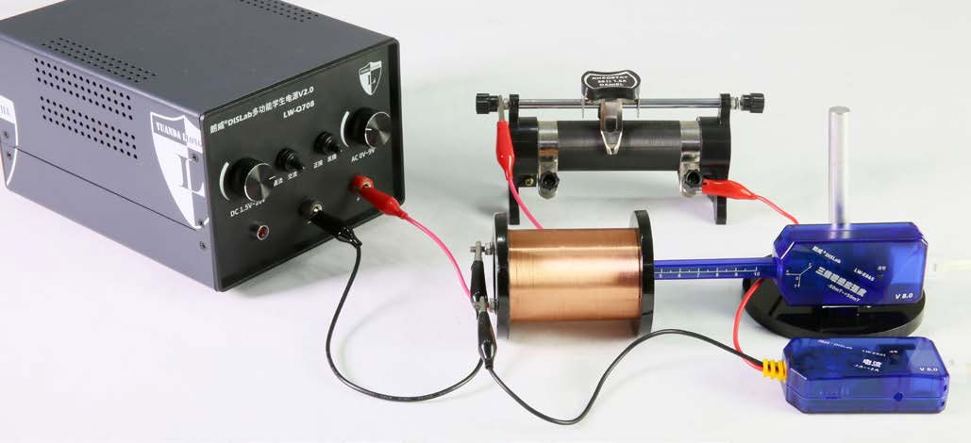

图 89 – 1 实验装置

## 实验操作（通用软件）

1．将电流传感器、滑动变阻器、螺线管、电源组成串联电路，磁感应强度传感器探管顶端置于螺线管内；

2．单击“组合图线”，添加“电流 - 磁感应强度”图线；

3．调节滑动变阻器阻值，改变线圈中电流大小，得出一条实验图线；

4．改变磁感应强度传感器探管在螺线管内的位置，重复上述实验，可得出几条实验图线（图 89 – 2）。

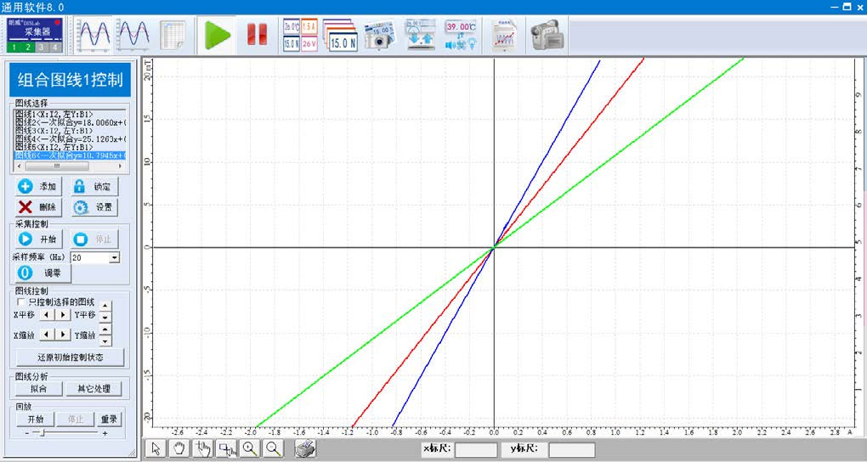

图 89 – 2 通用软件 磁感应强度与电流关系实验曲线

**视频地址**：<http://llongwill.qybee.com/lecture/14614>。